СОВЕРШЕНСТВОВАНИЕ МЕХАНИЗМА
НАГРУЖЕНИЯ МАШИН ТРЕНИЯ ТИПА «АМСЛЕР»
Г.В. Даровской
РГУПС
Общеизвестно, что конструкция стандартных машин трения типа «Амслер» не обеспечивает достаточную точность силы сжатия образцов вследствие конструктивных недостатков механизма нагружения, качества его изготовления и различных условий эксперимента.
Основной конструктивный недостаток механизма нагружения данных машин заключается в том, что в нем отсутствует центрирование пружины сжатия, отношение длины к диаметру которой превышает допустимое значение. Отсутствие направляющей приводит к потере устойчивости и искажению показаний кругового датчика.
Для определения усилия сжатия образцов разработано устройство (рис. 1), обеспечивающее точность измерений в пределах $±1\text{\%}$.

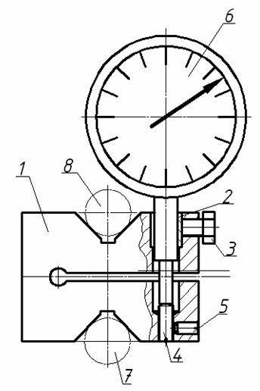
Рис. 1 Устройство для измерения усилия сжатия: 1 – корпус, 2 – втулка, 3 – болт, 4 – штифт, 5 – винт, 6 – динамометр,
7, 8 – валы
Проведенные исследования показали, что сила сжатия образцов на машине трения ИИ 5018 зав.№17 при показаниях датчика силы в пределах 0…1000 Н может принимать случайные значения, отличающиеся от истинной величины на 50 и более процентов.
Учитывая сложность обеспечения требуемого усилия сжатия образцов с использованием стандартного механизма, разработана новая конструкция нагружения (рис. 2).
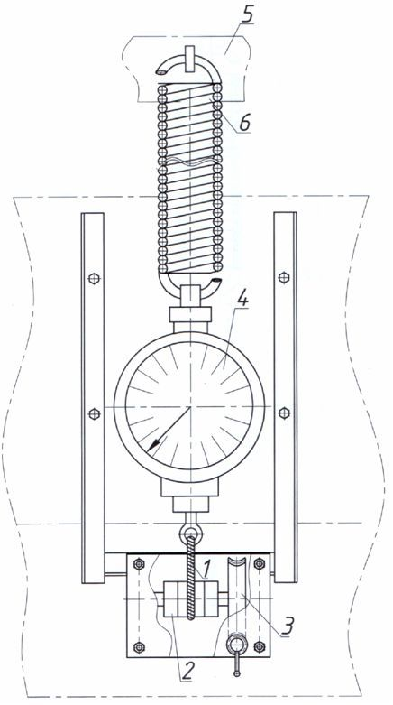
Рис. 2 Устройство для нагружения образцов
1 – трос, 2 – барабан, 3 – червячный редуктор,
4 – динамометр; 5 – каретка; 6 – пружина
Усилие, прикладываемое к верхней каретке, обеспечивается путем наматывания троса 1 (см. рис. 2) на барабан 2, установленный на валу однозаходного червячного редуктора 3. Верхний конец троса соединен с динамометром 4. Для обеспечения стабильности показаний динамометра между ним и кареткой 5 установлена пружина 6, жесткость которой выбрана таким образом, что при ее максимальном растяжении обеспечивается усилие сжатия образцов – 5000 Н.

